|  |  |  |
| --- | --- | --- |
|  | **Proyecto y Diseño Electrónico** | |
| **Trabajo Práctico Nº1** | |
| Argumento:  Determinación de una Necesidad | |
| **Equipo №_**  **Alumnos:**  **Carvalho Sanchez Erick Fernando**  **Pylypchuk Santiago**  **Santarelli Manuel** | |
| **Profesores:**  **Romeo, Javier**  **Iaquinta, Pablo** |
| **Fecha de Inicio: / /**  **Fecha de Finalización: / /**  **Fecha de Entrega: 03 / 04 / 25** | Aprobación y Firma del Prof. a Cargo |

**Objetivo de la Práctica**:

* Verificar los contenidos desarrollados en la clase de enseñanza
* Interpretar Información.
* Dibujar el DB del marco teórico.

**Elementos utilizados: ---**

**Ejercicios:**

1. Trabajar en grupo tres propuestas para la implementación de un Proyecto y Diseño Electrónico según lo conversado en clase privilegiando una necesidad de la comunidad o del mercado que valore el aprendizaje colaborativo.
2. Buscar información de estos disponibles en la web y realizar un análisis de los datos obtenidos.
3. Realizar un Diagrama en Bloque por cada proyecto indicando flujos de materia, energía e información en cada caso.
4. Pensar distintas soluciones electrónicas para cada bloque de cada proyecto.
5. **Proyectos propuestos:**
6. E-BOOK en braille
7. Línea de separación de donaciones
8. Purificador y mineralizador de agua con energía solar
9. Medidor de ambiente humano
10. Analizador de sangre y saliva
11. Medidor de radiación y analizador de espectro (Gamma, Electromagnético, Geiger)
12. **Elegimos como más plausibles:**
13. E-BOOK en braille
14. Medidor de ambiente humano
15. Medidor de radiación y analizador de espectro (Gamma, Electromagnético, Geiger)

**E-book en Braille:**

Un proyecto no muy común y con muy poca disponibilidad en el mercado. Presenta desafíos en la creación de las piezas, la forma de movimiento de estas, el armado total del producto, el diseño para la portabilidad, el tiempo de autonomía y consumo eléctrico, además de las formas en las que se obtienen acceso a los contenidos literarios. Sin embargo, existen algunos productos en internet, aunque no todos están comercializados o completamente presentes. Entre ellos los más destacados son:

**El Canute Braille E-Read**, costando unos $3000 dólares. Posee 360 caracteres 360 celdas de braille y dispuesto en 9 filas de 40 caracteres. Cada una con soporte para braille de 6 puntos. Posee también botones a los costados para la navegación entre hojas y soporta archivos tipo BRF (Braille Ready Files) y PEF (Portable Embosser File) mediante una entrada de tarjeta SD. Mide y pesa casi lo mismo que laptop de tamaño grande pero no posee batería. Por último, la superficie de lectura está hecha de un plástico duro que emula la sensación de contacto con papel.

**El B.Book**, una opción mucho más avanzada que pasa de ser un simple e-book, a una computadora completa con interfaz adaptada al braille. Posee un sistema Windows 11 completo, bluetooth, audio, 2 puertos USB, 2 joysticks, un teclado de 10 teclas, 32 celdas de braille, una batería que provee de 10 horas de autonomía, compatibilidad con los formatos más comunes de publicación literaria, tales como PDF o Word. También cuenta con software especializado para poder hacer diversas tareas mediante una interfaz adaptada. Todo esto con un costo de $5,765 dólares. Posee una gran disponibilidad y está presente en varias partes del mundo.

Las próximas 2 opciones, no tienen presencia en el mercado y la información disponible es limitada.

**El Braille e-book**, el proyecto ganador de la competencia James Dyson Award del año 2021. Creado por Aleksei Rezepov, un estudiante Ruso de Ingeniería. No tiene comercialización y parece haber quedado abandonado.

**El Braibook**, es otro proyecto supuestamente desarrollado por un grupo de estudiantes españoles, sin embargo, la única información que hay es sobre artículos periodísticos con vínculos rotos.

Dado el mercado, todavía puede que sea posible hacer una versión más económica, pero, los desafíos con la construcción, portabilidad y acceso a la información son difíciles de ver solucionados de manera satisfactoria.

1. **Diagramas en bloque**

**E-book en braille:**

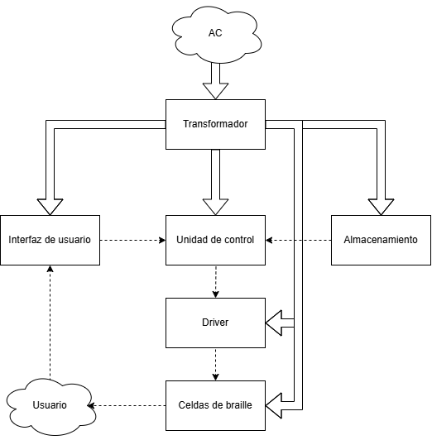

1. **Soluciones electrónicas**

**E-book en braille:**

* Transformador: Fuente de 12v externa
* Unidad de control: Atmega328P
* Driver: Combinación de 74HC595 SIPO y de 74HC374 PIPO shift registers
* Celdas de braille: Impresión 3D y electroimanes con transistores de control
* Almacenamiento: Modulo lector SD y USB
* Interfaz de usuario: Conjunto de botones con relieve